**BÁO CÁO PHẦN MỀM QUẢN LÝ NHÓM**

# **PHẦN MỀM QUẢN LÝ NHÓM**

## Các khái niệm cơ bản

* Subversion (viết tắt SVN) là một hệ thống quản lý version (version control system - VCS) được giới thiệu vào năm 2000 bởi công ty CollabNet (http://subversion.tigris.org). Đây là hệ thống hỗ trợ làm việc theo nhóm rất hiệu quả.
* **Reposiroty**: Một repository là trái tim của bất cứ hệ thống quản lý phiên bản. Nó là khu vực trung tâm để các lập trình viên giữ tất cả công việc của họ. Kho lưu không chỉ lưu các file mà còn lưu giữ cả lịch sử làm việc. Kho lưu được truy cập thông qua mạng, thực hiện vai trò như một máy chủ và công cụ điều khiển phiên bản là một máy khách. Các máy khách có thể kết nối với repository và sau đó họ có thể giữ/lấy lại những thay đổi họ thực hiện tới/từ repository. Bằng cách giữ các thay đổi , một khách tạo các thay đổi này tới người khác và bằng cách lấy lại những thay đổi, một khách có thể nhận được các thay đổi được thực hiện bởi người khác như là một bản sao công việc.
* **HEAD**: phiên bản mới nhất trên server.
* **Master**: thông thường khi tạo SVN, có một branchchính được tạo ra và gọi là master, các branchphụ thường được đặt theo tên feature mà branchđó được tạo.
* **Change**: mô tả sự thay đổi cụ thể của 1 revisionso với revisiontrước đó.
* **Working** **copy**: bản copy của toàn bộ SVN tại máy của developer.
* **Conflict**: khi bạn cập nhật / sáp nhập các tập tin của bạn từ kho hoặc khi bạn chuyển bản sao của bạn làm việc đến một URL khác nhau.
* Có hai loại xung đột:
* + Xung đột tập tin: sự xung đột giữa các tập tin xảy ra nếu có hai(hoặc nhiều hơn) nhà phát triển đã thay đổi một vài dòng lệnh của tập tin.
* + Các xung đột cây: sự xung đột giữa các cây xảy ra khi một nhà phát triển di chuyển/ đổi tên/ xóa một tập tin hoặc thư mục mà một nhà phát triển khác hoặc cũng đã di chuyển/ đổi tên/ xóa hoặc chỉ sửa đổi.
* **Checkout**là hành động lấy toàn bộ dữ liệu được chia sẻ trên **Repository**xuống máy địa phương lần đầu tiên. Sau đó dữ liệu được sửa đổi tại địa phương. Việc đưa dữ liệu đã thay đổi lên **Repository**được gọi là **Commit**. Và việc lấy dữ liệu đã thay đổi về là hành động **Update**.
* **Update**: khi một thành viên muốn cập nhật những thay đổi của các file thuộc thành viên khác trên Repository về máy cục bộ của mình.
* **Merge**: Nếu bạn muốn kết hợp những thay đổi vàomột chi nhánh, bạn phải có một bản sao làm việc cho chi nhánh đó kiểm xu, và gọi trình hướng dẫn hợp nhất từ ​​bản sao làm việc .
* **Revert**: sau khi tiến hành thay đổi, developer cảm thấy họ đã sai và muốn xóa đi làm lại từ đầu, việc revertlà hành động để khôi phục trạng thái của 1 hay nhiều document về 1 revisionnào đó, thường thì sẽ revertvề revisionhiện tại mà user đang làm việc.

## 2.Cài đặt SVN server và tạo user

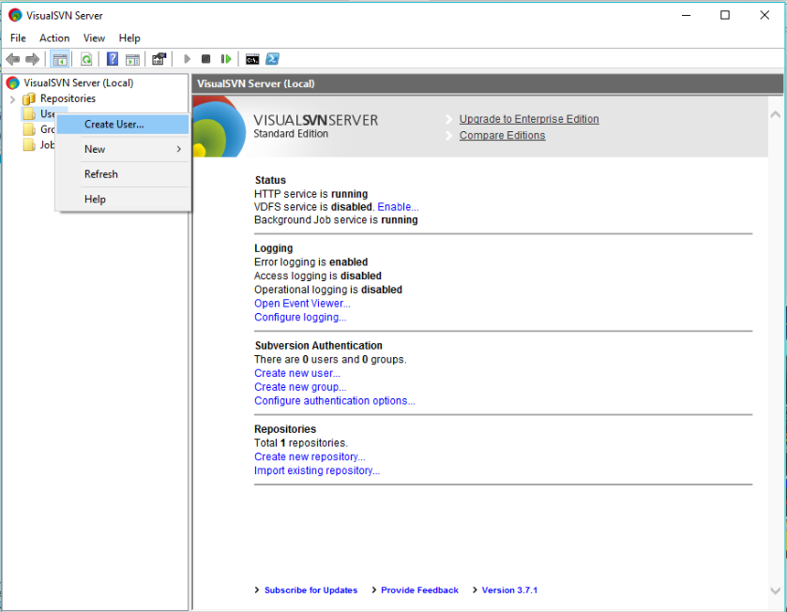

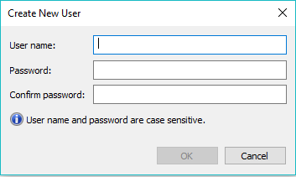

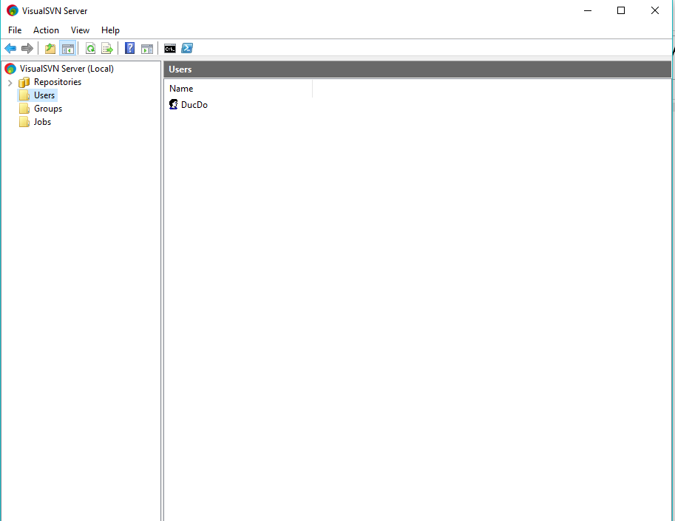  
  
- Tạo một Reponsitory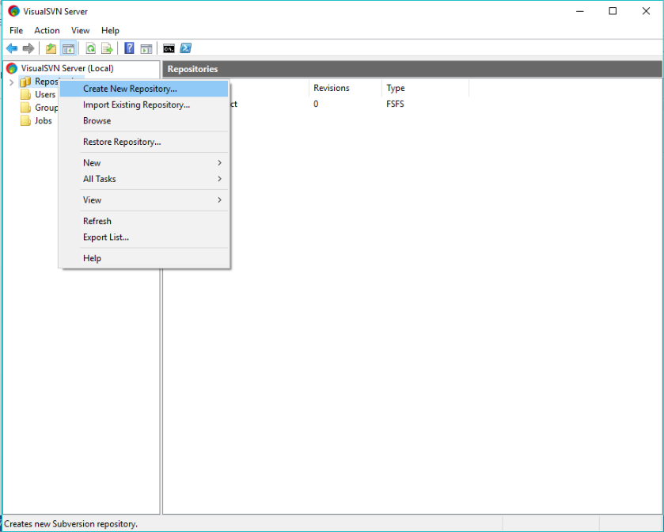

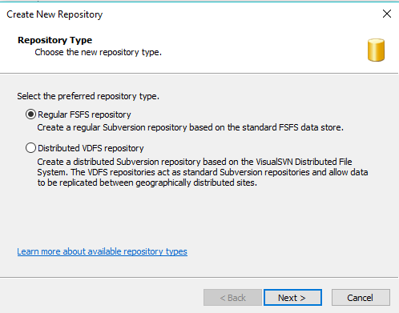

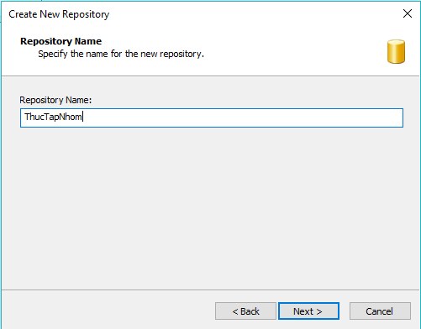

Tạo user: dùng để kiểm soát giới hạn quyền cho các thành viên trong dự án. Nhấp chuột phải vào **repository🡪 properties.** Nhấn Add để thêm user có quyền truy cập vào **Repository** này. Chọn quyền truy cập(Permissions): No Access- Read Only- Read/Write.

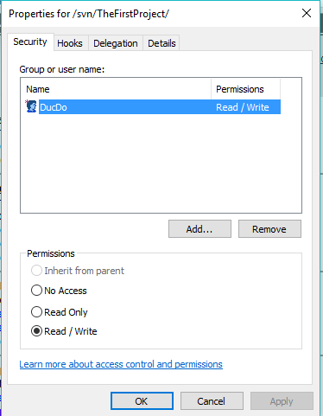

## Cách lưu trữ dữ liệu trên SVN,upload dữ liệu và download dữ liệu về từ Server

1. Import dữ liệu

* Tại thư mục muốn đẩy dữ liệu lên server nhấp chuột phải chọn TortoiseSVN 🡪 Import…

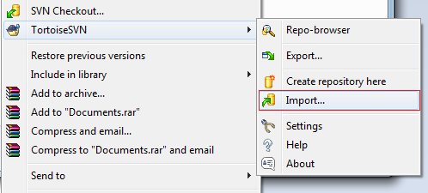

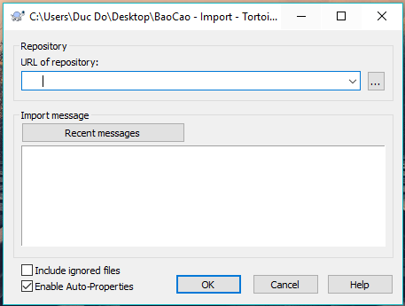

* Tại URL of repository ta vào SVN server copy URL

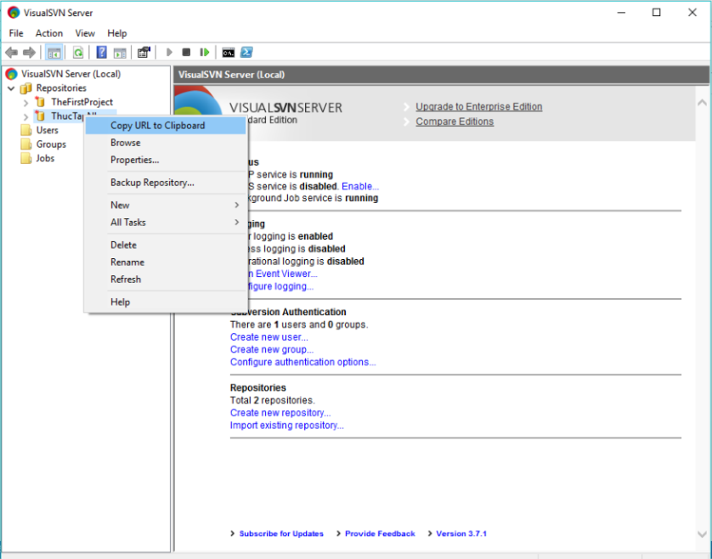

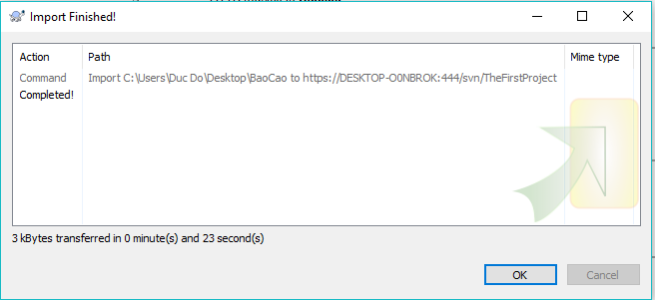

* Như vậy ta đã import thành công

## Checkout dữ liệu từ máy client

Checkout là hành động lấy toàn bộ dữ liệu được chia sẻ trên Repository xuống máy địa phương lần đầu tiên.

Tất cả các thành viên nhóm sẽ checkout các dữ liệu từ trên Repository về máy tính của mình, bao gồm cả người import dữ liệu ban đầu vàoSVN Repository. Tại các máy tính của các thành viên, tạo mới một thư mục rỗng nào đó, và checkout dữ liệu từ SVN Repository về đó. Thư mục này sẽ là thư mục làm việc của mỗi thành viên trên máy tính của mình.

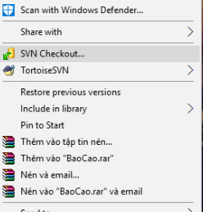

* Copy and paste URL cần checkout

